「町有観光施設の今後の方針（案）」についての意見書

ふりがな
お 名 前
ご 住 所
ご意見の内容
ご意見箇所  （ページ、施設名） |  | ページ | について
■記入上の注意■
・意見書を提出できるのは、町内に住所を有する方、町内に事務所等を有する
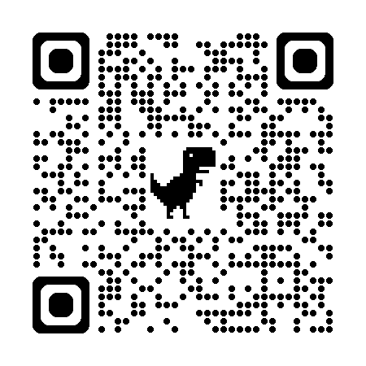
個人及び団体、町内に存する事務所や学校等に勤務または在学する方です。
【Webで提出する場合】
※対象外の方は、上記の団体等を通じて提出いただくことは可能です。
・お名前、ご住所を必ず明記してください。なお、お名前、ご住所ともに
公表はいたしません。
・ご意見は日本語で提出ください。なお、個別の回答いたしませんので、
あらかじめご了承ください。
・電話でのご意見は、お受けできません。

○提出期限 令和７年３月14日（金）必着
○提出方法 【持参の場合】本庁舎２階総合政策課、または、各総合支所振興課
【郵送の場合】〒967-8501（専用番号）総合政策課 宛 【FAXの場合】0241-62-1288
【電子メールの場合】h_seisaku@minamiaizu.org
（電子メールの件名は「町有観光施設の今後の方針（案）についての意見書」とし、内容を送信してください）

